
ESTIMADAS FAMILIAS:
Septiembre nos encuentra con notas de alegres festejos desde el campo de la Educación. Destacable derecho que reconocemos y respetamos en nuestros niños, sus hijos y nuestros alumnos, cual preciado tesoro de indiscutible valor.
Por eso dos grandes fechas celebrativas compartimos en este mes. Una de ellas, la celebramos este viernes 11, el DÍA del MAESTRO.
Por las horas dedicadas en tan noble profesión y por cultivar desde su misión, el corazón de tantos niños. Sea reconocida la tarea docente, que en palabras del Papa Francisco nos llama ¡Artesanos de la humanidad! ¡Y constructores de la paz y del encuentro! Y en esta figura de quien construye día a día nos encontramos en este tiempo especial, donde los festejos también se construirán a la distancia. Será este un momento de encontrar otros de modos de celebrar. Para nuestros maestros, que trabajan desde cada una de sus casas, con tanto tiempo de entrega y siguen pensando y soñando que es posible cambiar el mundo por un lugar de PAZ.
Reciban un especial reconocimiento por sus TAREAS, todos nuestros DOCENTES, que los acompañan en el camino de educar a sus hijos, en este 2020. A todos ellos:
¡¡¡MUY FELIZ DÍA!!!
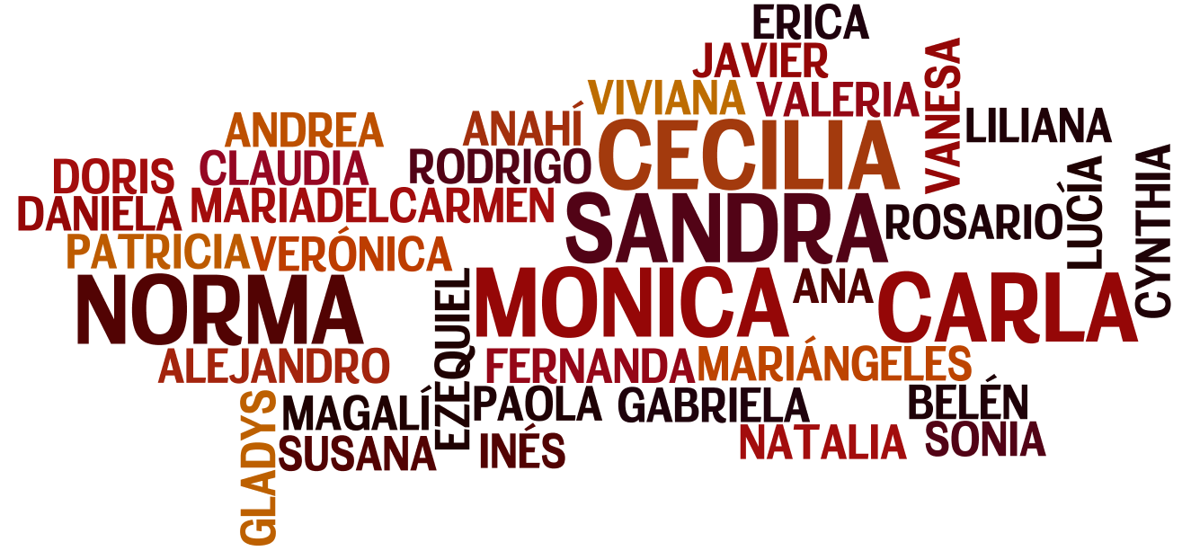
“FELICES LOS QUE CONSTRUYEN LA PAZ, PORQUE DIOS LOS LLAMARÁ SUS HIJOS”. (Mt. 5,9)

Seguimos sosteniendo los vínculos entre la Escuela y la Familia a través de los canales de comunicación que continúan en uso:
- Grupo de WhatsApp vigente desde el comienzo de la cuarentena.
- Correo Electrónico de la docente de grado
- Correo electrónico de los profesores de materias especiales
- Para consultas el correo electrónico: consultasprimariaces@gmail.com

EN ESTA 23ª. SEMANA DEBEN ENVIAR EVIDENCIAS SOLICITADAS EN CS. SOCIALES
IMPORTANTE: ESTE VIERNES LOS DOCENTES CELEBRAMOS NUESTRO DÍA, POR ESO LAS EVIDENCIAS SE RECIBEN HASTA EL DÍA JUEVES 10 DE SEPTIEMBRE, 18 HS.
MUCHAS GRACIAS.

“Viva el Espíritu Santo en nuestros corazones y en los corazones de todas las personas”

EQUIPO DIRECTIVO NIVEL PRIMARIO

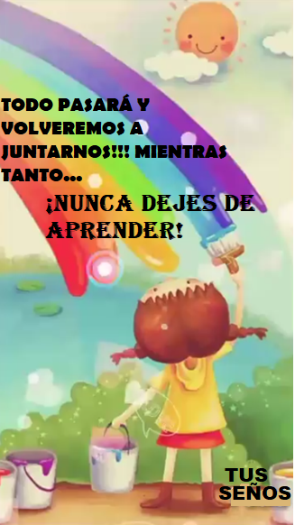

X LUNES 7 DE SEPTIEMBRE.
X DÍA………………
X MI SEÑO ES:.................……………
LENGUA
(COPIA EL TÍTULO)

1- LEE LA SIGUIENTE ORACIÓN Y DIBUJA LO QUE DICE. (COPIA EL TÍTULO Y LAS ORACIONES)
TITA LA TORTUGA COME UN TOMATE.
Tita la tortuga come un tomate.
- ENCIERRA EN LA ORACIÓN LAS PALABRAS QUE COMIENZAN CON T.

★ PARA CONOCER EL SONIDO DE ESTA NUEVA LETRA, TE INVITO A MIRAR ESTE VIDEO:
https://www.youtube.com/watch?v=zJti6OisJqw&list=RDzJti6OisJqw&start_radio=1
- ELIGE 3 PALABRAS QUE COMIENZAN CON T, MENCIONADAS EN EL VIDEO Y ELABORA UNA ORACIÓN CON CADA UNA.

- AHORA QUE YA CONOCES CÓMO SUENA LA NUEVA LETRA TE INVITO A RESOLVER LAS ACTIVIDADES DE LAS PÁGINA 56 DEL LIBRO Y PÁGINA 32 DEL CUADERNILLO DE ACTIVIDADES DE LENGUA.(ME LEEN LA ADIVINANZA ESCRITA EN LETRA CURSIVA)
- LEO LAS SIGUIENTES ORACIONES Y DIBUJO(COPIO LAS ORACIONES EN EL CUADERNO)
MI TÍO TIRÓ EL TENEDOR.
TOMÁS COME TOSTADAS.
TATIANA TOCA EL TAMBOR.

X MARTES 8 DE SEPTIEMBRE.
X DÍA………………
X ¡DÍA INTERNACIONAL DE LA ALFABETIZACIÓN!
CIENCIAS NATURALES
CONVERSAMOS: COMO APRENDIMOS LA CLASE PASADA LAS PLANTAS SON SERES VIVOS. NECESITAN AGUA, LUZ, TIERRA Y AIRE PARA VIVIR. ELLAS PURIFICAN EL AIRE, DAN SOMBRA Y ALGUNAS NOS BRINDAN ALIMENTOS. OTRAS NOS DAN MATERIALES, COMO LA MADERA Y LAS FIBRAS PARA HACER TELAS. PERO USTEDES… ¿SABÍAN QUE LA VIDA DE UNA PLANTA COMIENZA CON UNA SEMILLA? VAMOS A OBSERVAR LA SIGUIENTE IMAGEN Y LUEGO RESPONDEMOS:
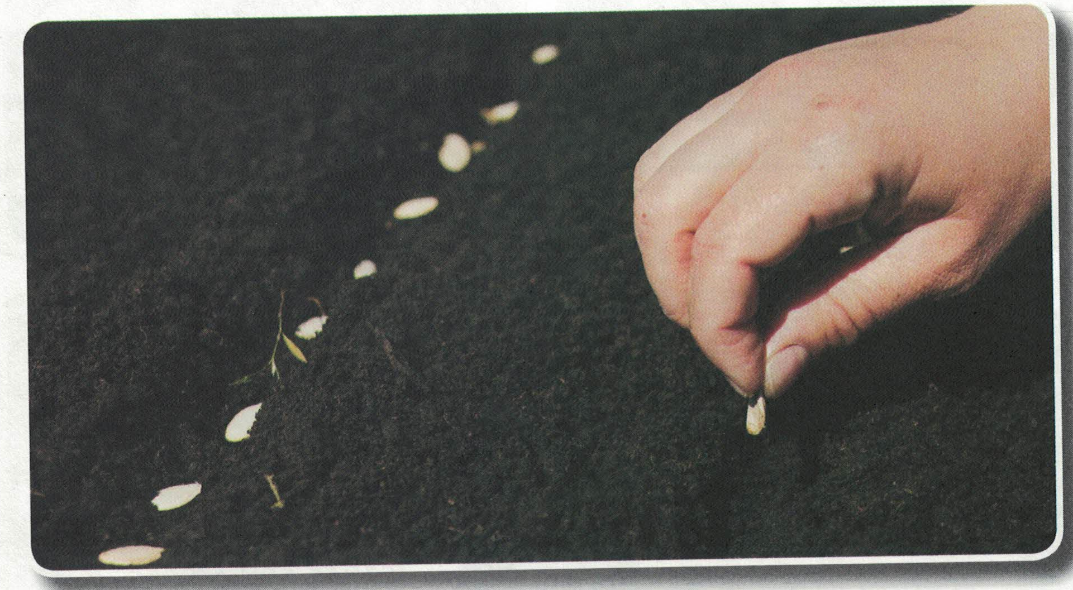
- ¿QUÉ NECESITAN ESAS SEMILLAS PARA CRECER?
…………………………………………………………………………………………………..
- NUMERA DEL 1 AL 4 LAS ETAPAS DE LA VIDA DE UNA PLANTA.
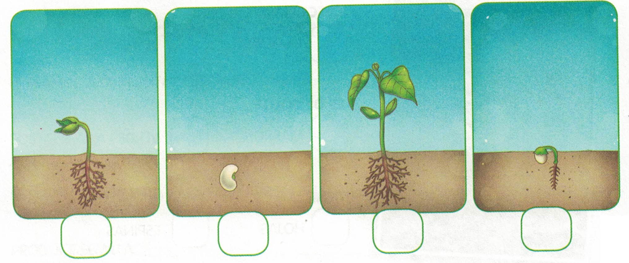
EXPERIMENTAMOS CON PLANTAS
LAS PLANTAS NACEN CON SEMILLAS Y, CON ESTE EXPERIMENTO, VAMOS A PODER COMPROBARLO.
¿QUÉ NECESITAMOS?
Materiales:
- 1 MEDIA DE NAILON.
- 2 BOTONES.
- ARENA O ASERRÍN.
- SEMILLAS DE MAÍZ, ALPISTE O LENTEJAS. (SEMILLA OPCIONAL, LA QUE TENGA EN CASA)
- PEGAMENTO.
- PLATO O BANDEJA.
Preparación:
1. COLOCAR LAS SEMILLAS DE MAÍZ, ALPISTE O LENTEJAS EN LA MEDIA DE NAILON.
2. AGREGAR CANTIDAD SUFICIENTE DE ARENA O DE ASERRÍN, LUEGO ATAR LA MEDIA Y CORTAR LO QUE SOBRA.
3. PEGAR LOS BOTONES (OJOS) Y LA NARIZ, DIBUJAR LA BOCA.
4. COLOCAR LOS MUÑECOS SOBRE EL PLATO Y ECHAR UN POQUITO DE AGUA EN LA CABEZA.
5. UBICAR LOS MUÑECOS GERMINADORES EN UN LUGAR ILUMINADO DE LA CASA.
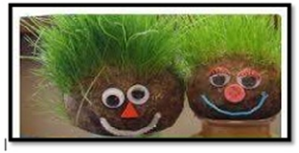
¿CÓMO VA CAMBIANDO TU SEMILLA?
- EN LA SIGUIENTE PLANILLA, REGISTRA POR SEMANA, LO QUE VA SUCEDIENDO EN CASA CON TUS SEMILLAS.
- NO TE OLVIDES DE SACAR UNA FOTO AL COMENZAR EL EXPERIMENTO, YA QUE TE PUEDE SERVIR PARA VER LOS CAMBIOS SEMANALES.
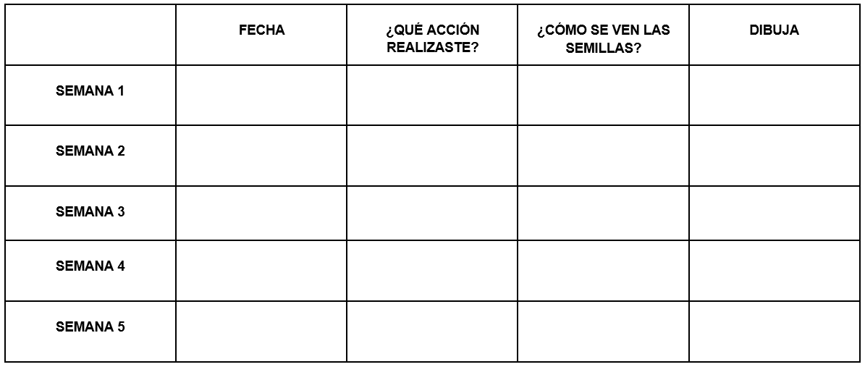
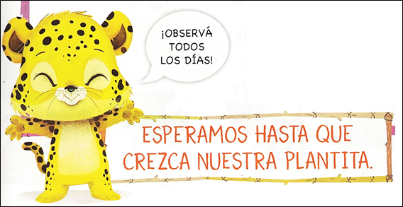

MATEMÁTICA
SUMAS DE NÚMEROS IGUALES
¡JUGAMOS A LA LOTERÍA!

¿QUÉ NECESITAMOS?
- 1 DADO.
- 2 CARTONES COMO EL EJEMPLO DE A CONTINUACIÓN:
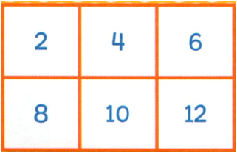
¿CÓMO JUGAMOS?
- SE JUEGA DE A 2.
- POR TURNOS, CADA JUGADOR TIRA EL DADO, Y CALCULA EL PUNTAJE OBTENIDO SUMANDO 2 VECES EL VALOR DEL TIRO. LUEGO TACHA EN EL CARTÓN SU RESULTADO. SI YA LO TIENE MARCADO, PIERDE EL TURNO.
- GANA EL PRIMERO QUE COMPLETA EL CARTÓN.
LUEGO DE JUGAR:
- PEGA EN TU CUADERNO EL CARTÓN DEL JUEGO.
¡A TRABAJAR!
TEO Y TAMARA JUGARON EN CASA A LA LOTERÍA. EN SU TIRADA LES TOCÓ 5.
- LEE CON ATENCIÓN LO QUE DICEN:
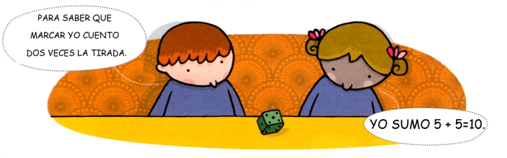
- RESPONDE ORALMENTE:
¿QUÉ PROCEDIMIENTO UTILIZASTE PARA OBTENER TU RESULTADO?
TAMARA REGISTRO LOS PUNTOS DE SUS TIRADAS PERO OLVIDÓ PONER LOS RESULTADOS.
- ANOTA LOS RESULTADOS QUE OBTUVO TAMARA.
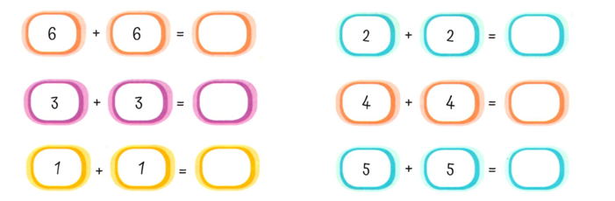
- RESUELVE ESTAS OTRAS SUMAS DE NÚMEROS IGUALES.
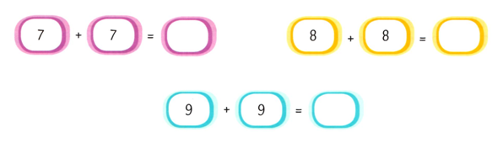
- RECUERDA QUE:
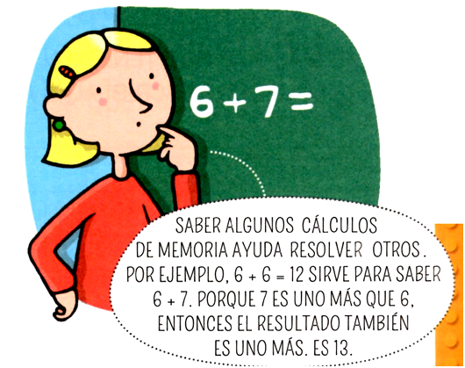

X MIÉRCOLES 9 DE SEPTIEMBRE.
X DÍA………………
EDUCACIÓN RELIGIOSA
Septiembre, un mes muy especial…

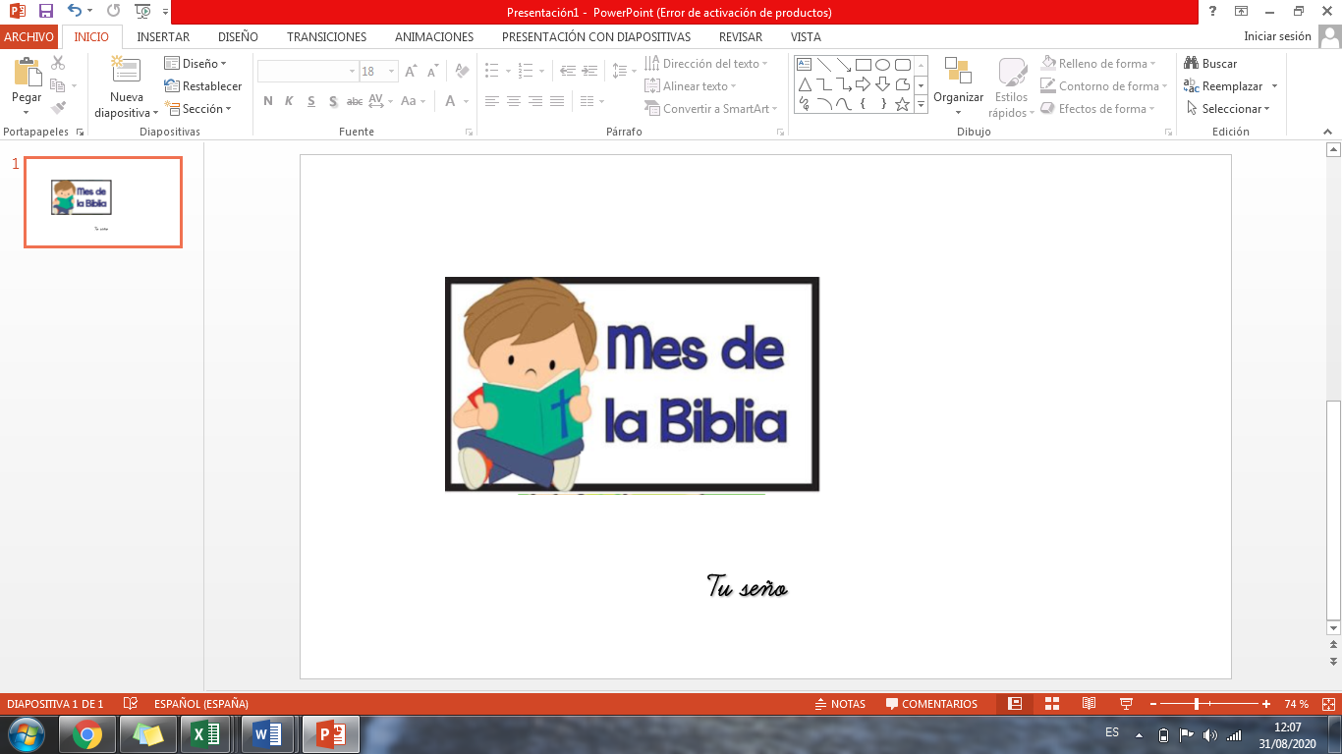

"El anuncio del Evangelio es la expresión más sublime del amor al prójimo.”
San Arnoldo Janssen

Introducción:

Septiembre es el mes de la Biblia porque el 30 de septiembre es el día de San Jerónimo, el hombre que dedicó su vida al estudio y a la traducción de la Biblia al latín.
A través de su PALABRA, DIOS se relaciona amorosamente con cada uno de nosotros y nos busca en toda circunstancia de la vida.
La Biblia nos permite un encuentro personal con Dios. Cuando reflexionamos, rezamos y vivimos iluminados con la Palabra de Dios, nos conocemos, descubrimos quiénes somos, qué hacemos con nuestra libertad, cuáles son nuestros valores, talentos, limitaciones y cuál es nuestra MISIÓN…

Motivación:
Con ayuda de un adulto, ingresa al siguiente link y mira, canta y baila con el siguiente video. Luego responde oralmente.

https://www.youtube.com/watch?v=NVlnjgDFFDg

- ¿Qué es para vos la Biblia?
- ¿Qué nos enseña la Biblia?
Iluminación:
La Palabra de Dios ilumina nuestras vidas:
Te invitamos a observar el siguiente video que contiene la Palabra de Dios.
https://www.youtube.com/watch?v=4jAzwByIJkA

Reflexionamos oralmente en familia… (La última pregunta la respondemos en el cuaderno)
- ¿Qué significa sembrar?
- ¿Quién es el sembrador en esta parábola? ¿Qué son las semillitas?
- En esta parábola que escucharon, ¿dónde cayeron las semillas?
- ¿Qué le pasó a la semilla que cayó en el camino?
- ¿Qué pasó con las semillas que crecieron entre las piedras?
- ¿Qué sucedió con las semillas que cayeron en la maleza?
- ¿Qué pasó con las semillas que crecieron en terreno bueno?
- ¿Cuándo la semilla da frutos?
- ¿Qué debemos hacer para que la Palabra de Dios dé frutos en nuestro corazón?

Actividad:
1- Ordena y construye la frase.
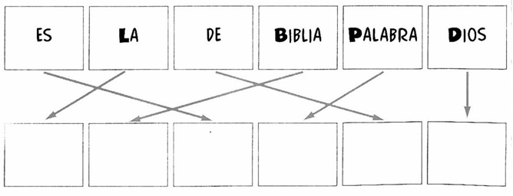
2- Y ahora… ¡Manos a la obra para armar la BIBLIA!
- Pega cada una de estas partes en un papel glacé de diferente color.
- Luego, coloca los carteles en el lugar que corresponde: a la izquierda “ANTIGUO TESTAMENTO” y a la derecha “NUEVO TESTAMENTO”.


ANTIGUO  TESTAMENTO | NUEVO  TESTAMENTO

Oración:
Con ayuda de un adulto mira el siguiente video con la canción “TU PALABRA”. Luego en familia leemos la oración que se encuentra dentro del corazón.
https://www.youtube.com/watch?v=ZZeqirUKJLw
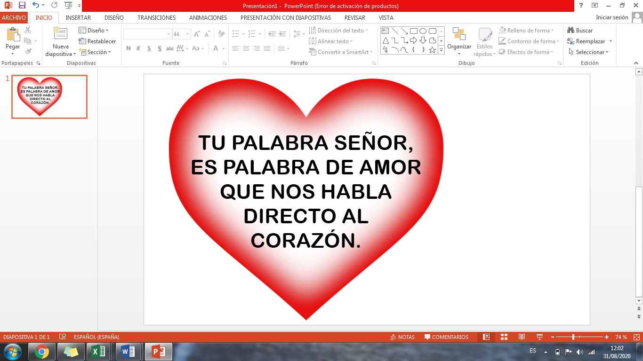

X JUEVES 10 DE SEPTIEMBRE.
X DÍA………………
¡A CELEBRAR!
CIENCIAS SOCIALES-EFEMÉRIDES
11 DE SEPTIEMBRE: “DÍA DEL MAESTRO” (COPIAR TÍTULO)
NOS INFORMAMOS EN FAMILIA:
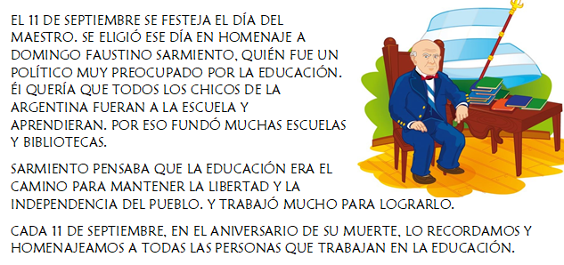
- PARA CONOCER UN POCO MÁS DE SU HISTORIA, TE INVITO A VER EL SIGUIENTE VIDEO:

https://www.youtube.com/watch?v=kPWckHIMRj0 (SARMIENTO SU BIOGRAFÍA DÍA DEL MAESTRO PARA NIÑOS)

“LA VIDA DEL PADRE DEL AULA” (COPIAR TÍTULO)
DESPUÉS DE VER EL VIDEO, CON AYUDA DE UN ADULTO, COMPLETA LAS ORACIONES CON LOS DATOS DE SU BIOGRAFÍA.
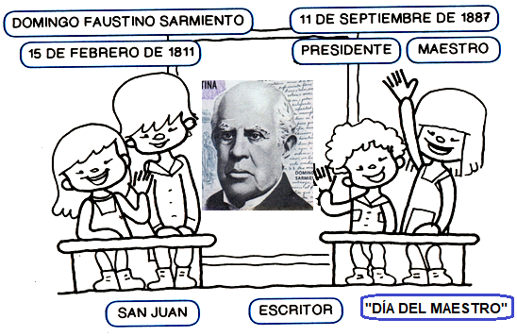
SU NOMBRE ES: ..............................................................................................................
NACIÓ EN: ........................................................................................................................
EL DÍA: ...............................................................................................................................
FUE PERIODISTA, ............................................................................................................
...............................................................................................................................................
MURIÓ EL: ..........................................................................................................................
EN SU HOMENAJE CELEBRAMOS EL: ………………………………………………………………………………..

A LEER Y COMPLETAR EN FAMILIA:
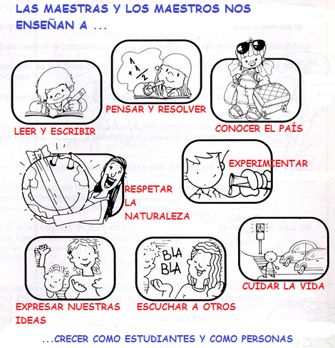
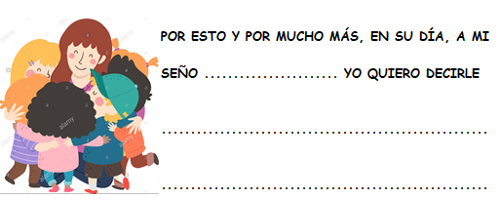

MATEMÁTICA
¡EJERCITAMOS LO QUE APRENDIMOS!
- COMPLETA LOS CASILLEROS CON CÁLCULOS DE NÚMEROS IGUALES.

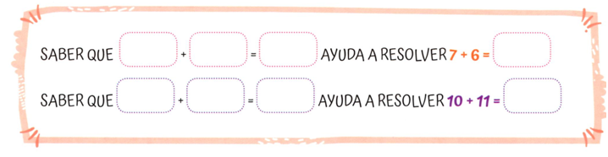TANIA ESTÁ HACIENDO SU TAREA DE MATEMÁTICA.
- LEE LO QUE DICE Y OBSERVA LO QUE ESCRIBIÓ TANIA.
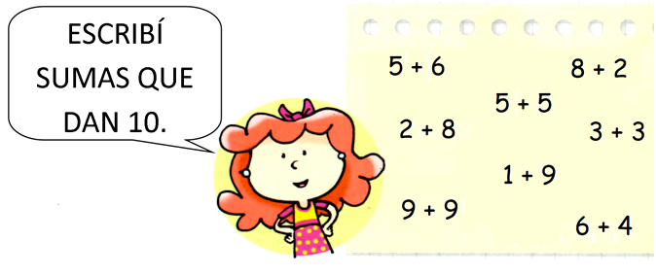
- RESPONDE: ¿ESTAS DE ACUERDO CON LO QUE ESCRIBIÓ TANIA? ¿POR QUÉ?
- RODEA LOS CÁLCULOS QUE SON CORRECTOS.
- ESCRIBE 2 CÁLCULOS DIFERENTES QUE DEN COMO RESULTADO 11.
¡TEN EN CUENTA LO QUE APRENDISTE HASTA EL MOMENTO!

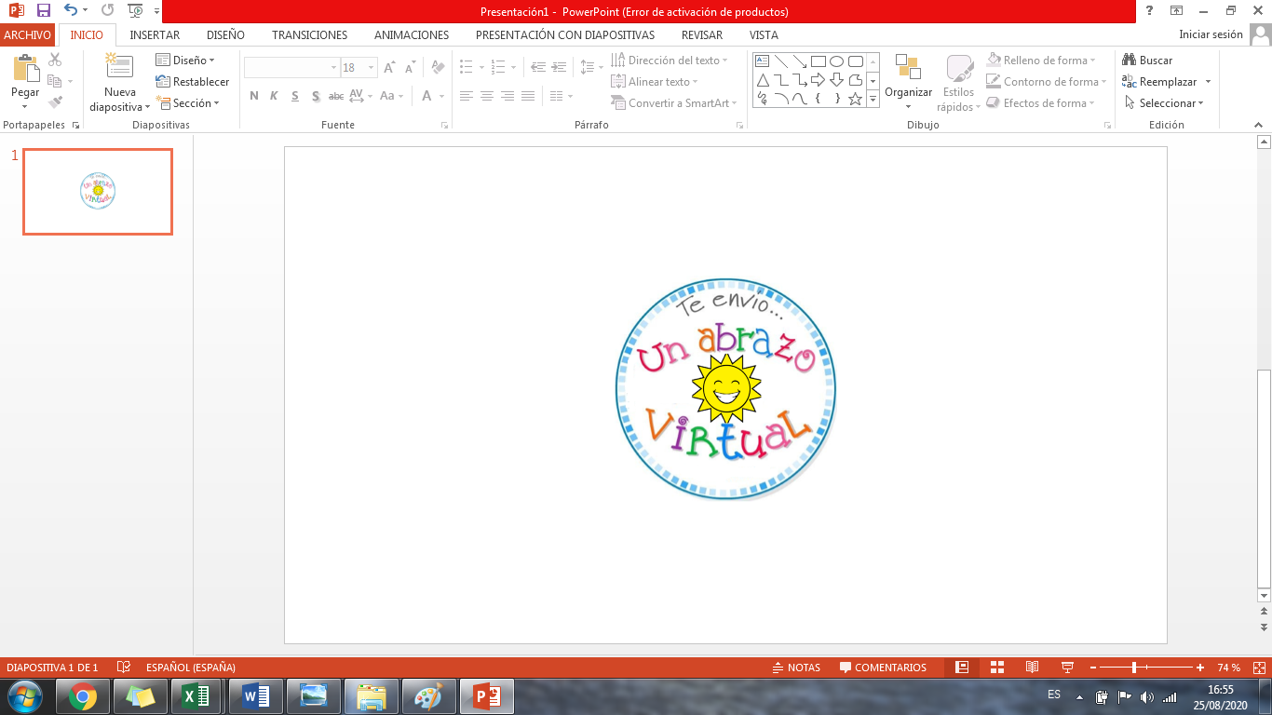

ANEXO PÁGINAS DEL LIBRO
